Proje -1
Bilgi
Kullanıcıdan alınan il bilgisine göre istenilen çıktıların iletilmesidir.
Akış:
1 – Kullanıcıdan alınan il bilgisi tarayıcıda arattırılır.
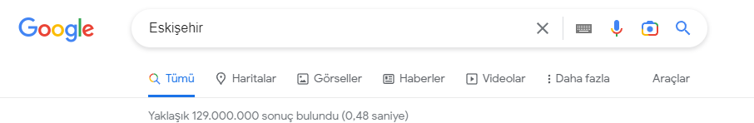
2- Arama sonuçlarında çıkan ‘Belediye başkanı’, ‘Nüfus’ ve ‘Plaka kodu’ alınır.
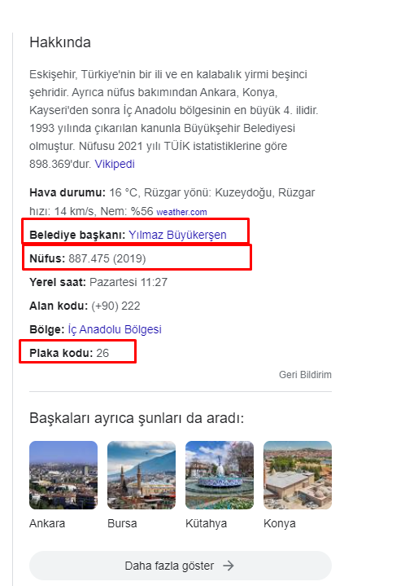

3- Kullanıcıya şöyle bir mesaj iletilmesi istenmektedir:
“Eskişehir hakkında alınan bilgiler şöyledir;
Belediye başkanı: ………….
Nüfus: ……………………….
Plaka Kodu: ……………………”

Notlar: Bilgiler güncel olmalıdır. İstenilen alandan web sitesinden alınabilir.

İyi çalışmalar dilerim.

